CONSULTORIO MEDICO

AUTORES

MAIDY VIVIANA CONDE LADINO

ANYI ZUJEY GOMEZ CASANOVA

JULIAN DAVID FIERRO CASANOVA

DYLAN SANTIAGO NARVAEZ PINTO

NEIVA-HUILA

ADSO

2024

MANUAL DE USUARIO

Página principal



Este será el link de nuestra página (http://127.0.0.1:5500/fron-end/Inicio.html) donde el usuario tendrá gran interacción con tres opciones: Medico, Paciente e Ingreso.

Una vez damos clic en el logo de alguno de ellos, nos va a llevar a esta página donde mostrará toda la información de las entidades Medico, Paciente e Ingreso.

Página de los registros Médicos

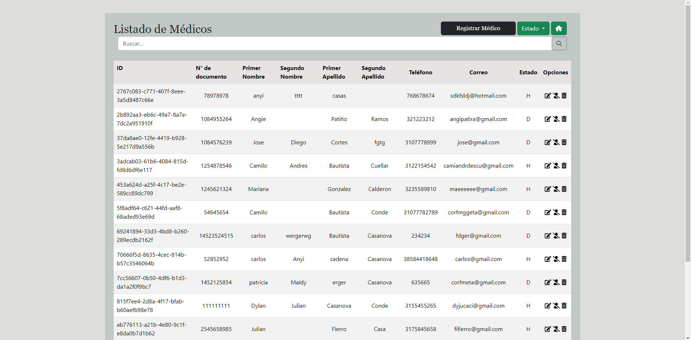

En la parte superior de la página de los registros Médicos habrá tres botones (opciones) y una barra de búsqueda.

También a cada usuario se le ubica un apartado con 3 opciones las cuales son iconos.

Botones

1. Registro Médico:

* En este campo podremos registrar a un medico con los datos que se muestran en la pantalla, al llenar todos los campos y registrar se mostrara ya registrado en la pantalla.

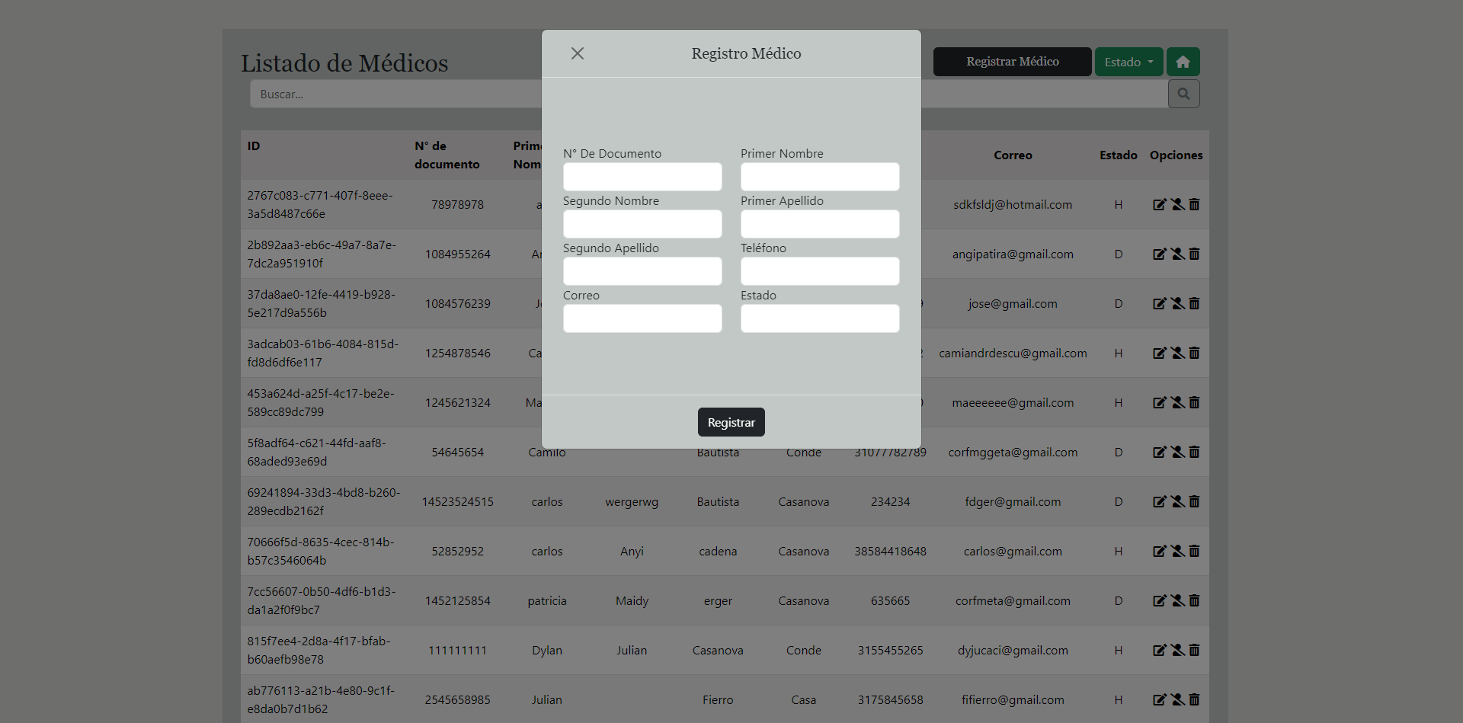

* Si no llenas todos los campos obligatorios o correctamente le saldrá un icono de advertencia para que llene el campo correctamente.

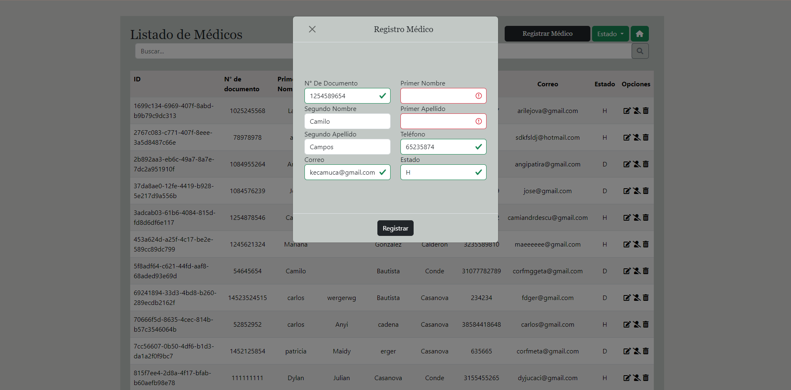

* Si no llenas los campos obligatorios o no los llena correctamente se le notificara al usuario

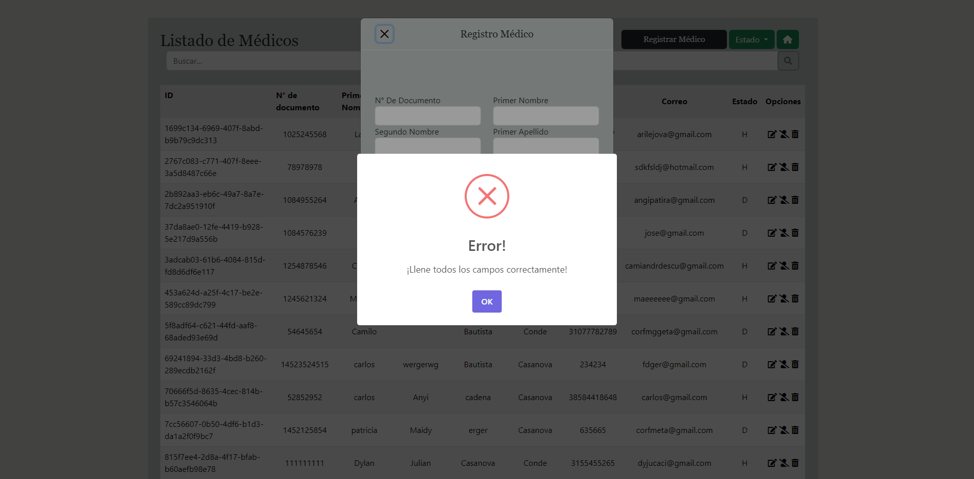

* Al registrar un Medico se mostrará la siguiente alerta que le notificará al usuario que ya está registrado.

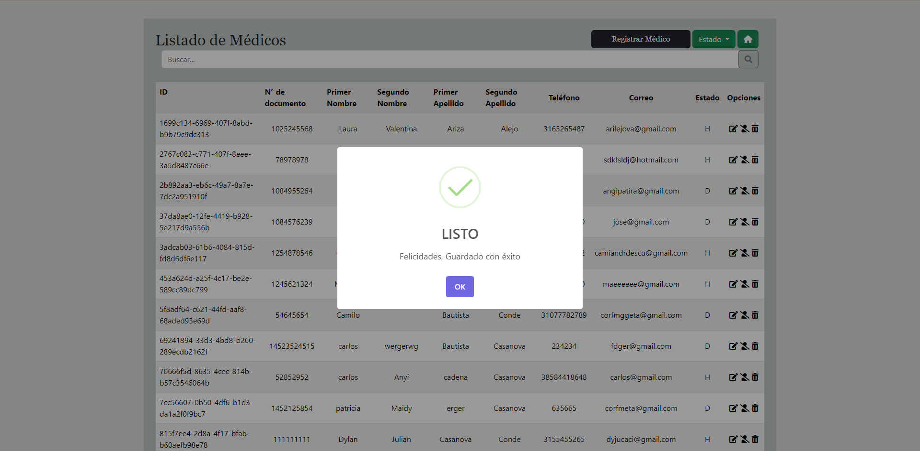

1. Estado:

* En esta barra desplegable se puede buscar el estado de los médicos con las opciones
* Todos (Nos mostrara a todos los médicos registrados)
* Habilitados (Nos mostrara a los médicos que se encuentran habilitados)
* Deshabilitados (Nos mostrara a los médicos que se encuentran deshabilitados)

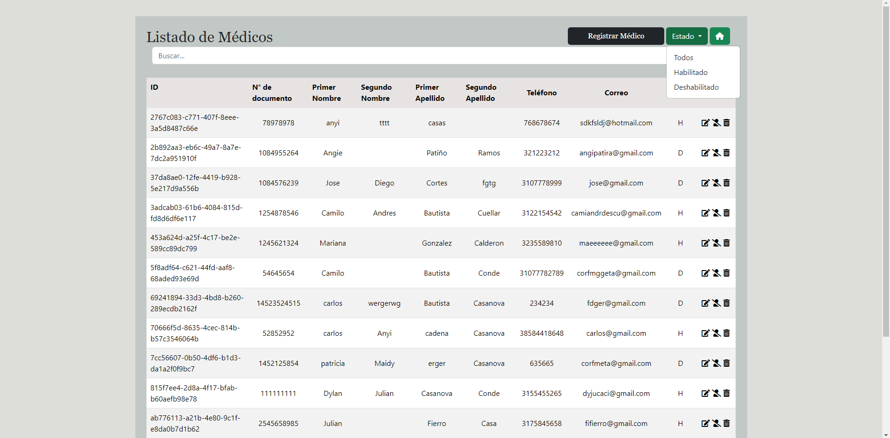

1. Volver a Inicio:

* Este botón nos llevara a la vista de inicio donde se encuentre las entidades
* Médicos
* Pacientes
* Ingresos

Opciones Iconos

1. Editar:

Al seleccionar este icono nos va a permitir cambiar la información de un usuario en tal caso que registremos algunas cosas mal.

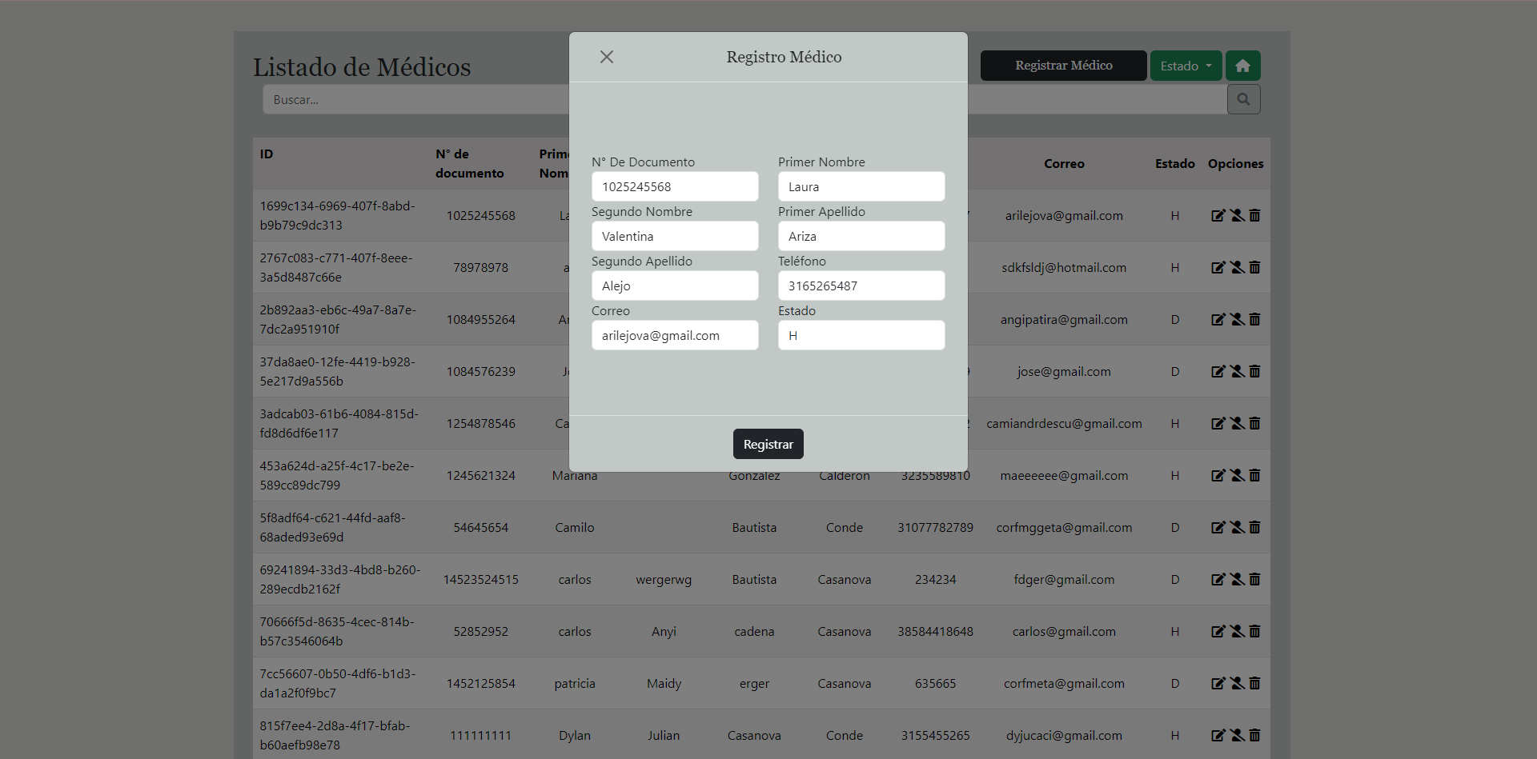

1. Cambio de estado H o D:



1. Eliminar:



Una vez registrado, en la fila donde se encuentra la información del médico, hay tres iconos encerrados en un círculo rojo. El primer icono es un lápiz escribiendo sobre una hoja, lo que significa que el usuario podrá editar la información del médico. El segundo icono es un usuario con una línea atravesada, indicando que al hacer clic, el estado del usuario cambiará automáticamente a "deshabilitado" una vez que deje de prestar sus servicios o por otro motivo. Por último, está el icono de un bote de basura que eliminará al médico por completo de nuestro sistema.

La siguiente opción es la barra de búsqueda que se encarga de buscar un médico en específico, y mostrarlo en la tabla, como la siguiente imagen.

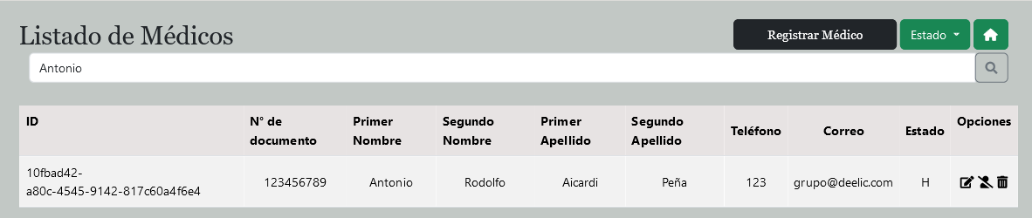

En esta imagen se muestra que al buscar el nombre del médico, se visualizará únicamente su información, mientras que la información de los demás médicos quedará oculta.

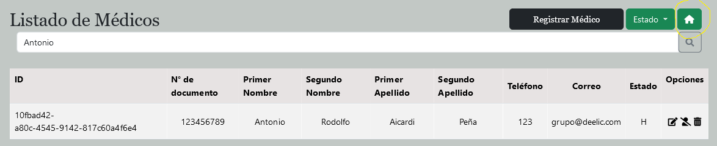

La tercera opción es el logo de la casa, que después de registrarnos o mirar cuales son los médicos disponibles, damos un click en ese botón y nos enviará de nuevo a la página principal.

Una vez hayamos explorado la opción “Medico”, seguiremos con el paciente. entonces daremos click en paciente y nos enviará a la página de paciente.

**PÁGINA WEB PACIENTE**

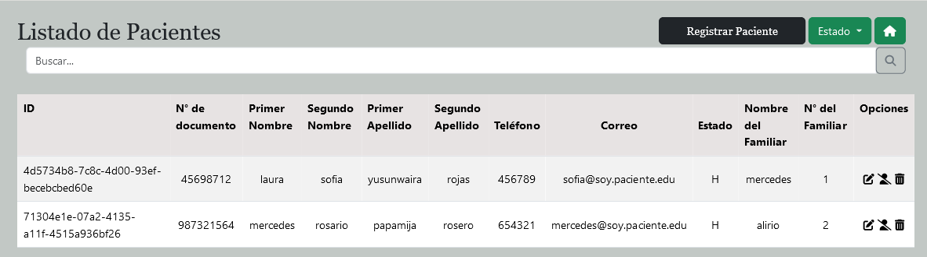

En la sección de pacientes se mostrará una tabla con los datos de los pacientes registrados, de la misma manera que en la sección de médicos. En la parte superior de la tabla, habrá tres botones (opciones) y una barra de búsqueda.

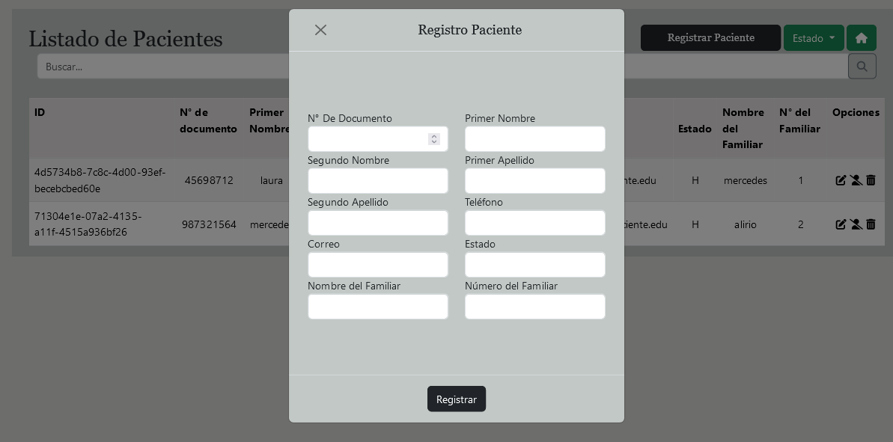

Al hacer clic en el botón 'Registro Paciente', se abrirá un modal (ventana emergente) que contendrá un formulario con preguntas personales. Como paciente, deberás completar este formulario y al finalizar, hacer clic en 'Registro'. Esto te registrará en la base de datos de nuestra compañía y te permitirá aparecer en la tabla de pacientes, además de poder recibir asignaciones de recursos. Una vez que hayas explorado todas las funciones de la página de Pacientes.

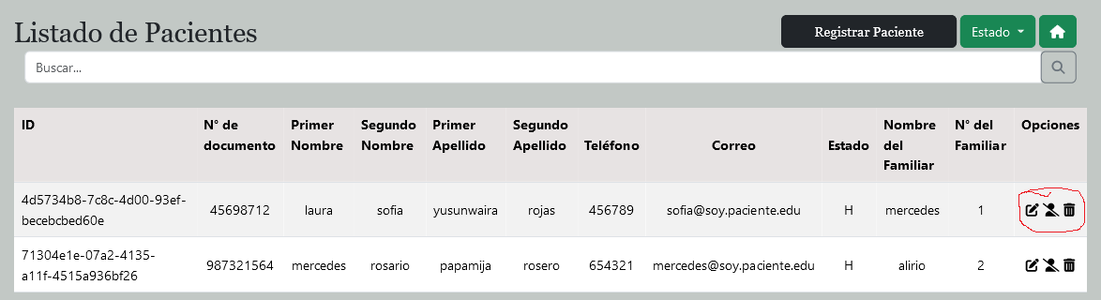

En la fila del paciente, se encontrarán los mismos tres iconos que en la fila del médico, con las mismas funciones.



Damos clic en la opción de la casa blanca con fondo verde ubicada en la parte superior, lo que nos trasladará al inicio. Y finalmente, hacemos clic en la opción 'Ingreso', la cual nos dirigirá a la siguiente ventana.

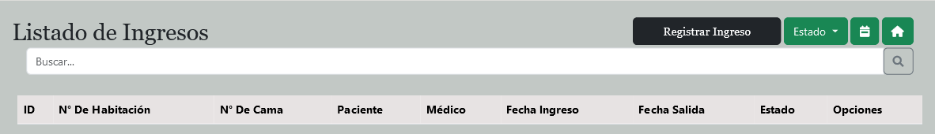

Esta ventana es el listado de ingresos, en el cual estará la información del paciente registrado en la anterior tabla “Registro Paciente”.

Hay cuatro opciones: “Registrar Ingreso” , “Estado”, “Calendario”, “ Icono Casa blanca”, y la barra de búsqueda.

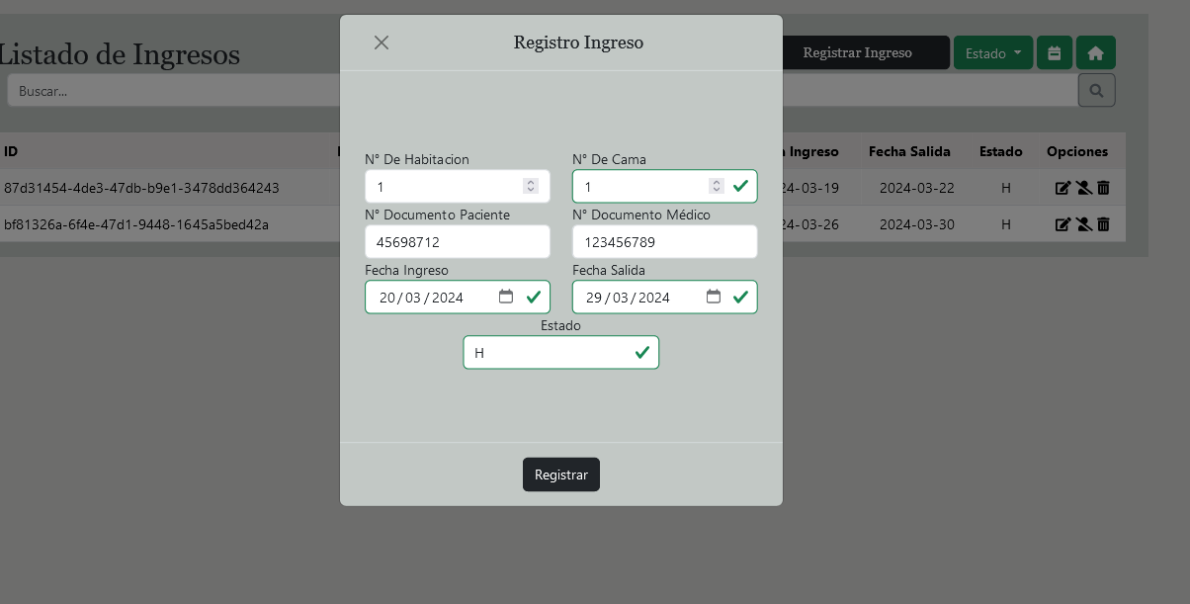

Al dar click en “Registrar Ingreso”, se abrirá una ventana emergente y nos mostrará un formulario que es de gran importancia responderlos, ya que este informará al paciente cuál sería su médico y su lugar a ubicarse.

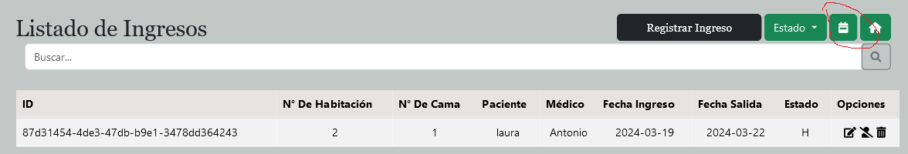

En esta sección de 'Listado de Ingreso', lo único nuevo es el botón con un icono de un calendario. Por lo demás, los demás botones tienen la misma función que en las secciones anteriores: 'Médico' y 'Paciente'.

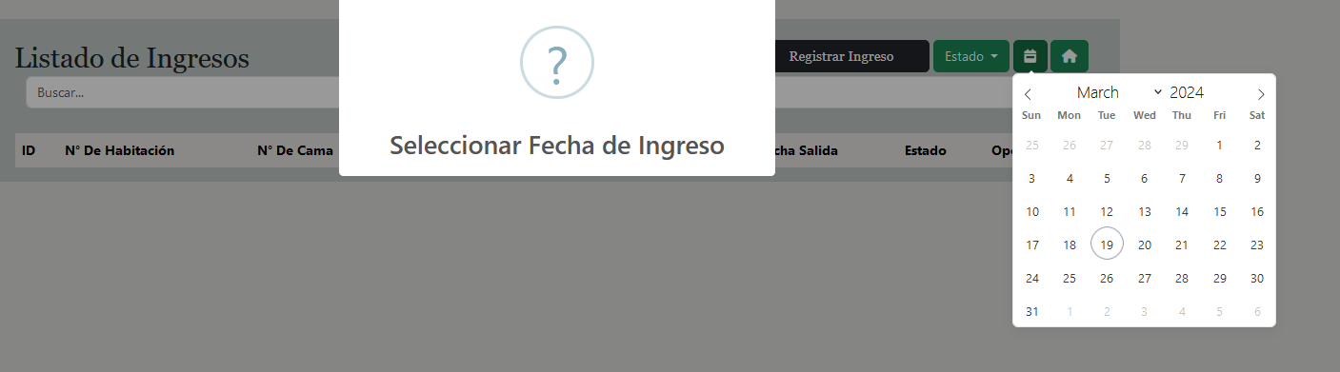

El botón de fondo verde con un icono de calendario tiene como función abrir un mini calendario, como se muestra en la imagen, el cual servirá como filtro para buscar al paciente por la fecha en la que haya ingresado.

